25-1학기 개별미팅

https://kaist.zoom.us/my/jiheekim

5월 15일

연구 고민
연구 고민
- 매출 데이터를 잘 클러스터링 하는 방법에 대한 고민 필요 ⇒ 연구의 시작
- 논문 리뷰가 더 필요함 (꼼꼼하게 좀 읽자 ㅠㅠ)

과제(미정)
카카오 버스 정류장 초정밀 시스템
- 이게 실질적으로 주는 경제 효과
- 3개월 정도 단기 과제
- 버스 정류장 근처 상권의 매출 증감
- 직관적이고 긍정적인 효과에 대한 수치를 보여줘야함.
- 카카오 초정밀 버스 시스템 도입으로 근처 상권에 어떤 도움이 되었는지.
- 특히 제주도를 중심으로

5월 8일

서울 KCD 데이터
- 결측데이터 밀집도 확인: 30개 랜덤하게 뽑아서 확인
  - 겹치는 곳 0%
  - 결측데이터는 drop

연구 고민
연구 고민
5월 8일 개별미팅 피드백
- 지역 경제 기반이 아니라 더 general하게 나가는 방법론.
- 더 리터리쳐 리뷰를 해보자.
- 클러스터링 연구 중에 매출이나 경제 데이터를 활용한 연구가 있는지 알아보자.
- 분야를 정해야 한다. 지금은 너무 DS 분야이다. 그런데 경영/경제 분야로 하려면 조금 바꿔야 한다.
- 매출, 주식, 부동산 가격, 경제 성장률 등 경제 데이터 기반을 사용한 연구 논문이 있는지 알아보자.
- Financial economic time-series clustering
- 석사 페이퍼로는 scope을 줄이자.
- 경제 데이터는 Noise가 많다.
- macro level이 있고, micro level이 있는데 Macro level time series와 micro level time series를 같은 clustering 기법으로 할 수 있는가?
- 데이터 특성별에서 데이터를 더 다양화 해서 본다. (주가, 매출, gdp, unemployment 등) 이게 다 같은 clustering 기법으로 가능할까? 아니면 다른 기법을 적용해야할까?
- 나의 value를 가장 높일 수 있는 방향을 설정하자.

4월 24일

서울 KCD 데이터
- 결측데이터 보완 (600개/60,000만개)
  - 결측 데이터의 지역이 한 곳에 모여 있는 경우.. 문제가 될 수 있음
  - 결측 데이터 중 랜덤하게 30개를 뽑아서 모여있는지 아닌지 확인
- 점포 - 상권, 추정매출 - 상권 데이터 현재 패널로 그대로 들어가있음 - 서비스 업종코드와 매칭해서 서비스업종코드 - 상권코드 - 분기로 매칭해야함
  - 서울시상권분석 데이터셋에 2020년도부터 자료 있음
  - 서비스 업종 코드 CS100001 - CS100010만 사용하여 테이블 만들어서 매칭

4월 10일

서울 KCD 데이터
- 주소로 나와 있는 정보를 kakao api 활용해 위경도로 변환. 그리고 xy좌표로 변환함.
- 결측 데이터 발생.
- 원 데이터에서 주소로 나와 있는 것이 검색이 안되는 경우 / 너무 상세한 주소가 적혀 있는 경우 / 더 상세한 주소가 필요한 경우
  - 총 데이터 59,089개 중 1,087개 결측발생
  - 해결방법 찾는 중
  - 안되면 수작업으로 진행 예정
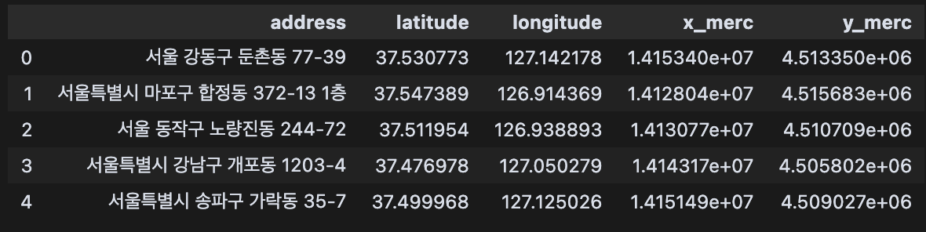
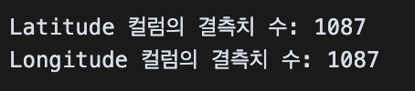

Clustering 기법에 대하여
- 더 좋은, 적합한 클러스터링을 위해서는 알맞는 거리 측정 방식을 선택하는 것이 알고리즘보다 중요함 (Batista, 2013).
- 지금까지 time series clustering의 경우 거리 측정 방식을 바꾸거나 평면 데이터로 변환해서 사용함 (Liao, 2005).
- 적절한 클러스터링 기법을 선택하는 것은 정확도와 계산 효율에 중요한 영향을 미침.
- 노이즈를 최소화 하고, outliers를 제거하는 것이 중요
- 여러 클러스터링 기법을 복합적으로 사용해서 하나의 클러스터링 기법으로 결과를 내는 것이 아닌, 순차적으로 보는 방법도 고려

네이버 플레이스 리뷰 크롤링
- 파이썬으로 구현 가능
- 금방 할 수 있음
- 다만 아래 고민처럼 리뷰와 별점의 수집 기간을 특정할 수 있을지 봐야함
  - 날짜 정보까지 다 크롤링하고 자르는 방식으로 하면 될 것 같긴함.
- 리뷰를 크롤링 해서 분석하는 것은 또 다른 영역일 수도?

네이버 API
- 카카오 api와 비슷한 기능과 정보 제공
- 별점과 리뷰 숫자를 수집.
- 우리가 가지고 있는 데이터의 날짜는 21년 ~ 23년, 그런데 지금 네이버에 등록된 업체들의 리뷰와 별점은 그 전부터 25년도 까지 수집된 것… 이 차이를 매꿀 수 있는 방법?
- 별점이 없는 가게들도 존재.

Task
- 상권 정보를 바탕으로 위도, 경도를 뽑아내자 그리고 kcd데이터에 합치기
- KCD 업장별 주소 이용해서 x, y 좌표 뽑아내기(위경도 <-> xy 좌표 변환 확인)
- 페이퍼는 10월까지 작성하는 것을 목표로

4월 3일

카카오 지도 api 확인
- Kakao 지도 api는 무료로 제공됨 ⇒ 1일 300,000회 사용 가능

기능 정리
- 지도 생성: 기본적으로 지도 생성해서 만들 수 있음.
- 지도 레벨 바꾸기: 레벨에 따라 줌이 달라짐.
- 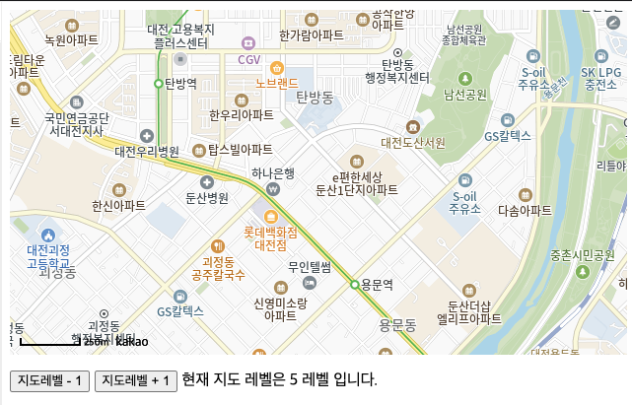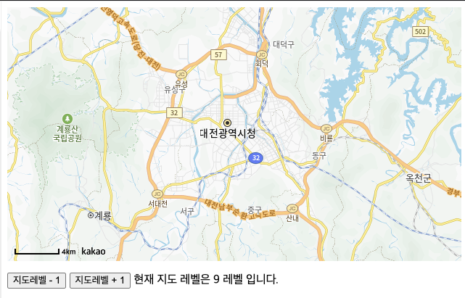
- 지도 정보 얻어오기: 위도/경도, 레벨 등 정보 표시
- 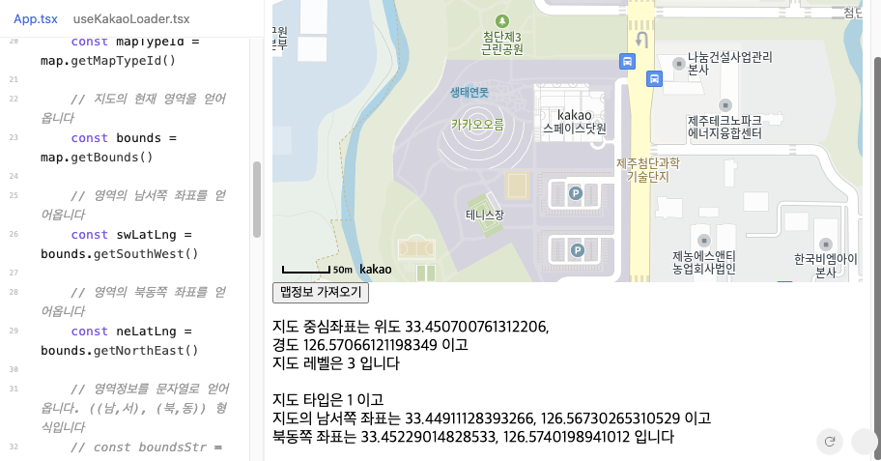
- 교통정보 표시
- 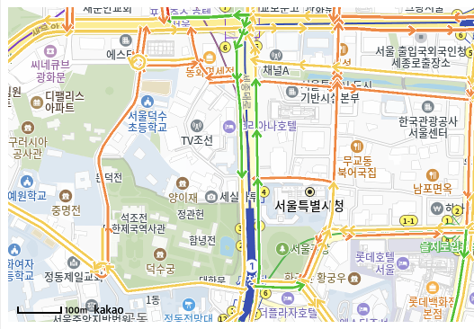
- 지형도 표시
- 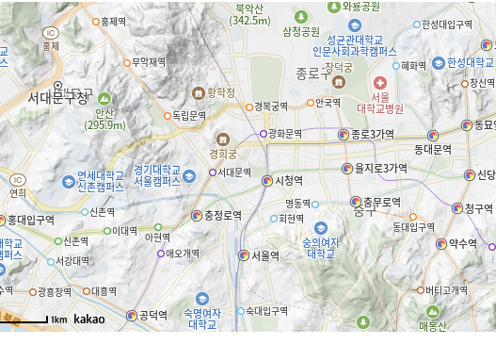
- 지도 타입 바꾸기: 필요한 정보를 선택적으로 나타낼 수 있음
- 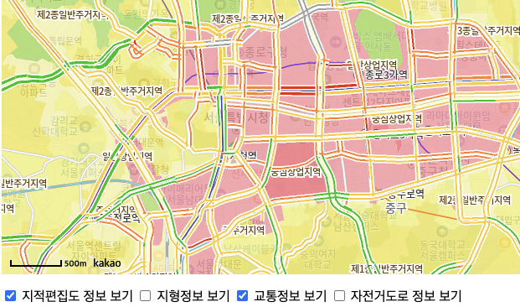
- 마커 표시: 클릭한 위치에 마커 표시하고 해당 위치 정보 가져오기.
- 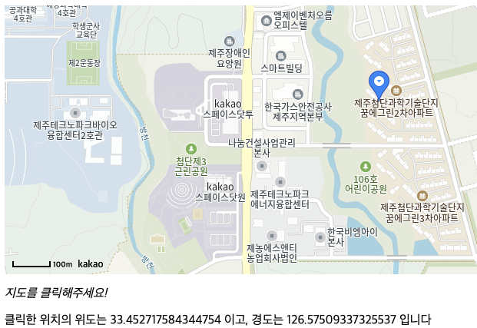
- 카테고리별 장소 검색: 설정한 마커 표시 가능
- 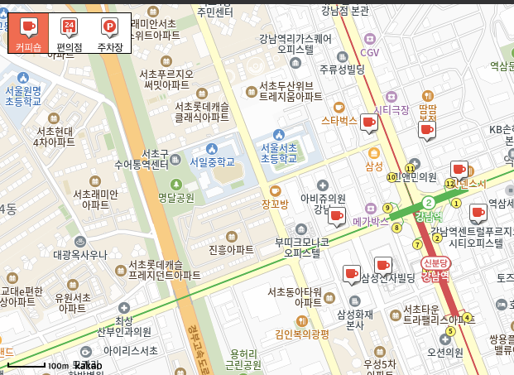
- 선 거리 계산: 선을 이어서 거리와 시간 파악
- 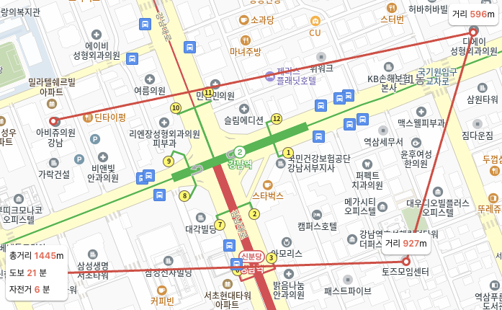
- 다각형 면적 계산
- 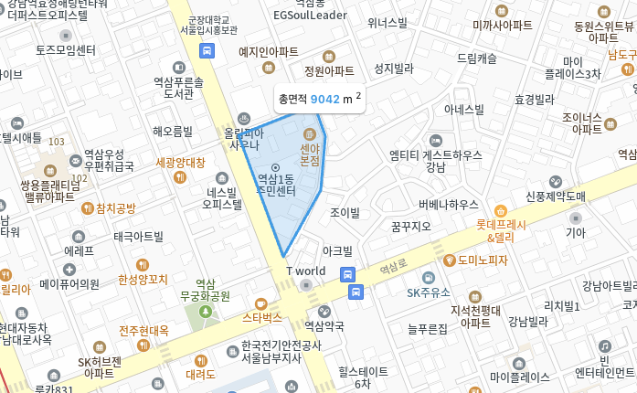
- 원 반경 계산
- 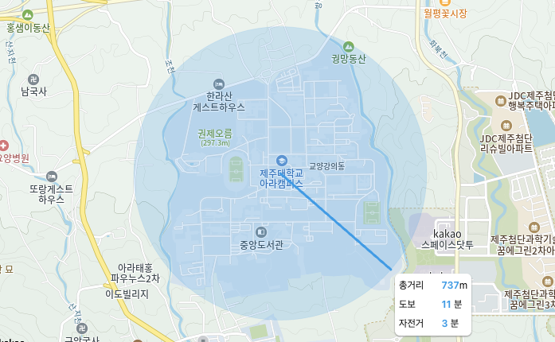
- 커스텀 오버레이 생성: 해당 위치에 원하는 정보 표시
- 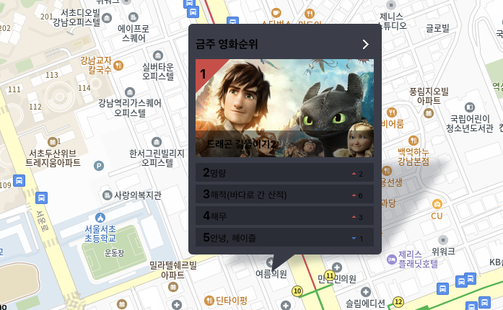
- 키워드로 장속 검색하고 목록 표시: ‘이태원 맛집’으로 장소 검색 결과
- 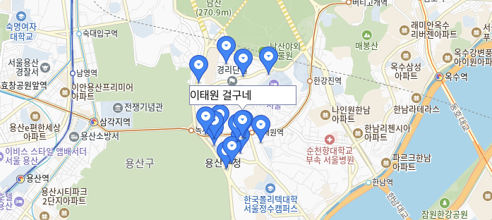
- 마커 클러스터: 마커 표시한 곳 클러스터링
- 